 | GOBIERNO Y GESTIÓN DE DATOS E INFORMACIÓN | CÓDIGO | DIFT37
 | ESPECIFICACIÓN DE CASO DE USO | VERSIÓN | 1
 | ESPECIFICACIÓN DE CASO DE USO | FECHA | 24/07/2024

Tabla de Contenido

OBJETIVO 1
DEPENDENCIA SOLICITANTE 1
DIAGRAMA CASO DE USO 1
DIAGRAMA DE PROCESO DEL REQUERIMIENTO 3
ESPECIFICACIÓN DE CASO DE USO 4
MOCKUP - PROTOTIPO EXPLORATORIO 5

OBJETIVO
Registre el objetivo de la funcionalidad solicitada detallando el sistema de información y las partes que será objeto de desarrollo conforme al requerimiento.

DEPENDENCIA SOLICITANTE
Relacione el nombre de la dependencia que hizo el requerimiento.

DIAGRAMA CASO DE USO
Relacione (cuando se requiera) el diagrama de caso de uso del requerimiento el cual debe incluir como mínimo: interacciones del usuario con el sistema y la respuesta de este. A continuación, se asocia un ejemplo de diagrama de caso de uso:
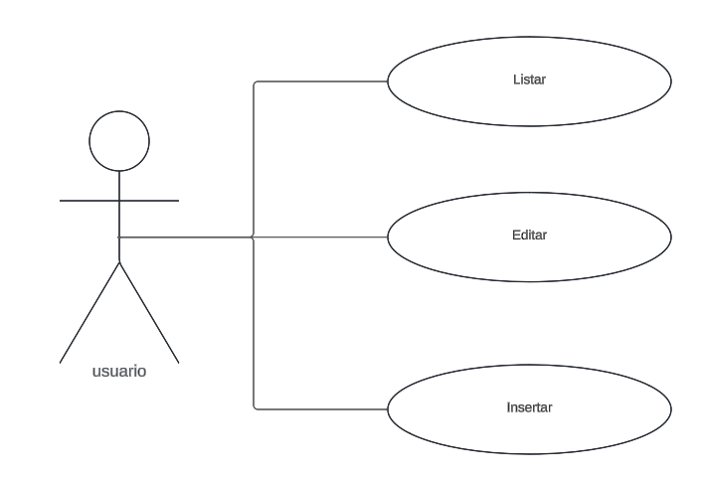

DIAGRAMA DE PROCESO DEL REQUERIMIENTO
Relacione (cuando aplique) el diagrama de flujo que describa la secuencia lógica del requerimiento como lo muestra el siguiente ejemplo:
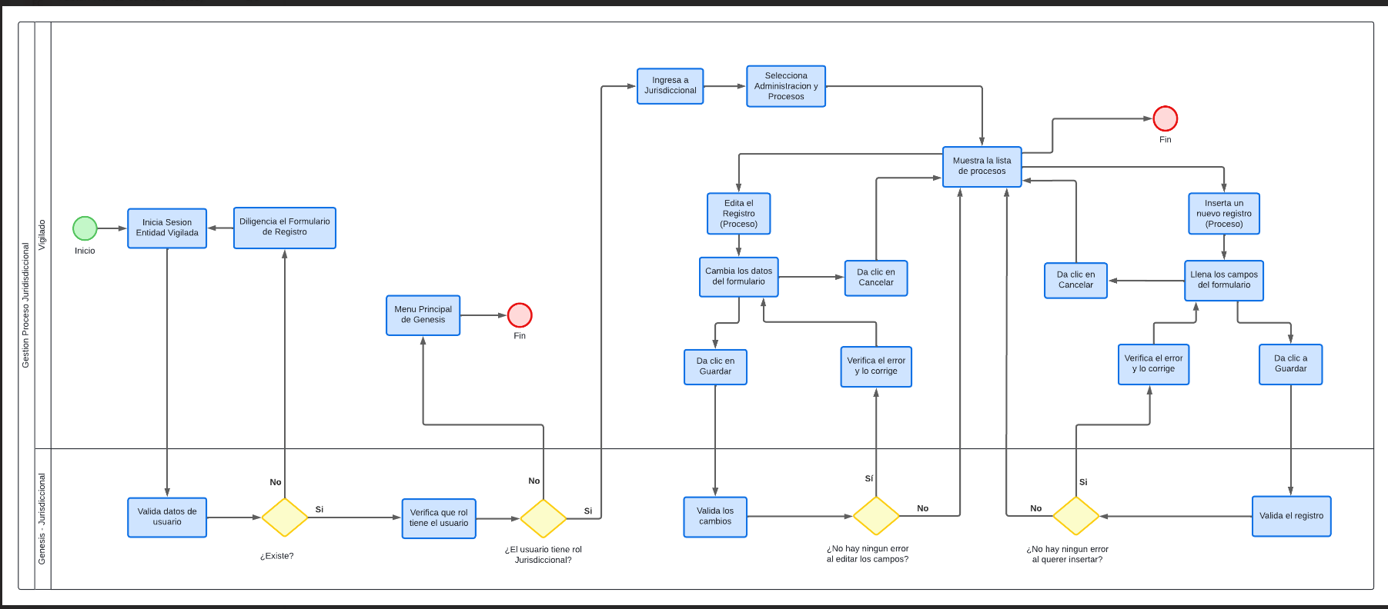

ESPECIFICACIÓN DE CASO DE USO
IDENTIFICADOR CASO DE USO:  Describa el identificador caso de uso bajo la siguiente estructura: ECU-ANIO-SISTEMA-MODULO-CONSECUTIVO |  |  |  | NOMBRE:  Describa el nombre del caso de uso del requerimiento.
CATEGORÍA:  Relacione si es “Emergencia” o “Normal” |  |  | COMPLEJIDAD:  Relaciones si es Alta- Media- Baja |  | PRIORIDAD:  Relaciones si es Alta- Media- Baja
REQUERIMIENTO ASOCIADO:
Relacione el número o radicado de la solicitud del requerimiento.
PROPÓSITO:
Escribir la necesidad a suplir con el requerimiento
DATOS DE ENTRADA:
Relacione los datos que el usuario ingresará en el sistema conforme al requerimiento
Nombre campo |  | Descripción | Tipo de dato | Longitud | Requerido SI / NO | Valor por defecto
DATOS DE SALIDA:
Son los datos que el sistema le muestra al usuario en la pantalla principal o como resultado de una consulta.
Nombre campo |  | Descripción
PRECONDICIÓNES:
Relacione los requisitos obligatorios que deben existir para acceder a la funcionalidad o para que la funcionalidad se comporte de la manera esperada

MOCKUP - PROTOTIPO EXPLORATORIO
Relacione el prototipo de pantalla que le muestra al usuario funcional en imágenes. Cómo quedaría el desarrollo del requerimiento, para cada una de las acciones solicitadas.
FLUJO DE INTERACCIÓN CON EL SISTEMA:
Relacione el camino lógico de ejecución de las diferentes funcionalidades solicitadas en el requerimiento.
Paso | Actor |  |  | Sistema
1 | Persona que interactúa con el sistema y acción que ejecuta
2 |  |  |  | Comportamiento del sistema, de acuerdo con la acción ejecutada por el actor en el paso 1
3
VALIDACIONES
Relacione todas las consideraciones que se deben analizar, tanto en datos de entrada como de salida para garantizar el correcto funcionamiento del sistema.
REQUERIMIENTOS ESPECIALES - REGLAS DEL NEGOCIO Y DEL SISTEMA:
Relacione las solicitudes del usuario funcional que se deben tener en cuenta para el desarrollo del requerimiento.
RIESGOS AL NO REALIZAR EL DESARROLLO DEL REQUERIMIENTO:
Relacione los riesgos en el proceso o en el sistema que se presentan al no realizar el desarrollo del requerimiento.
CRITERIOS DE ACEPTACIÓN:
Indique el funcionamiento esperado y criterios de aceptación del sistema, luego de haber ejecutado el flujo de interacción.

RELACIÓN DE VERSIONES DEL CASO DE USO DEL REQUERIMIENTO
VERSIÓN | DESCRIPCIÓN | FECHA
ELABORÓ | REVISÓ | APROBÓ

Firma del usuario funcional responsable |  | Firma del analista que construye el requerimiento
Fecha de la firma: |  | Fecha de la firma:

